计算机网络基础指导书
学习使用Wireshark

一、实验目的及内容

理解Wireshark系统的主要功能，学习使用Wireshark，使之成为网络学习和运用网络的帮手。
- 了解Wireshark菜单，了解主要窗体显示的内容和操作方法。
- 掌握捕捉、保存、打开网络流量的方法。
- 学习使用过滤器捕捉和显示满足条件网络数据。
- 简单分析帧格式、IP包格式。

二、实验原理及基本技术路线图（方框原理图或程序流程图）

用Wireshark捕捉QQ的网络流量，分析数据格式。实验步骤需要提供必要的截图。

三、所用仪器、材料（设备名称、型号、规格等或使用软件）

PC机1台；Wireshark软件；

四、实验方法、步骤（或：程序代码或操作过程）

- 在官方网站下载合适的Wireshark版本并安装软件。由于版本不同造成差异，下面的截图仅供参考，学生请自行了解软件具体的使用方法。

- 捕获网络流量。
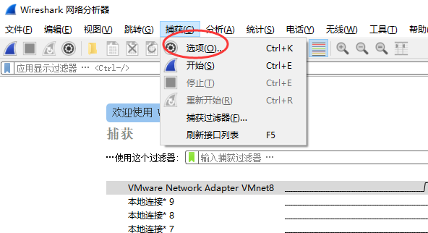

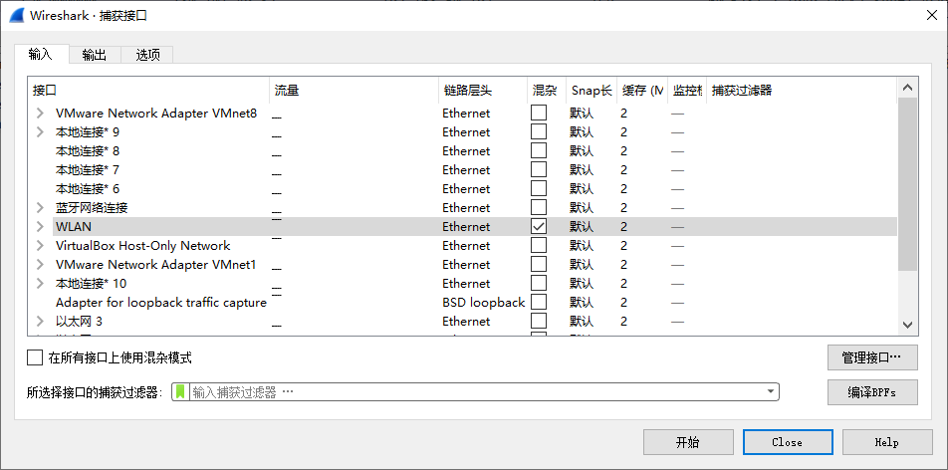

- 了解主要窗体显示内容和操作方法。
- 停止捕获，对应快捷按钮和菜单
- 开始捕获，对应快捷按钮和菜单。熟悉主要窗体显示内容。
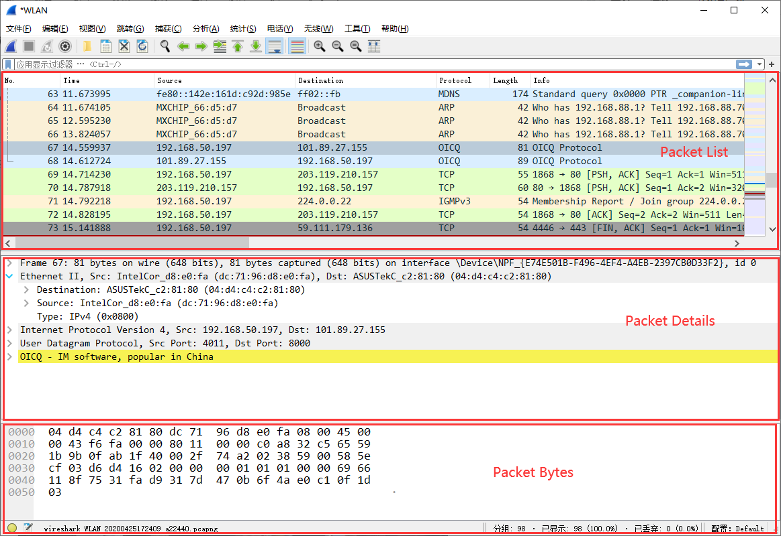

- 重新开始捕获，要求使用捕获过滤器,编写过滤器用于捕获UDP 8000端口的流量。此时可使用QQ聊天工具，产生相关的流量。
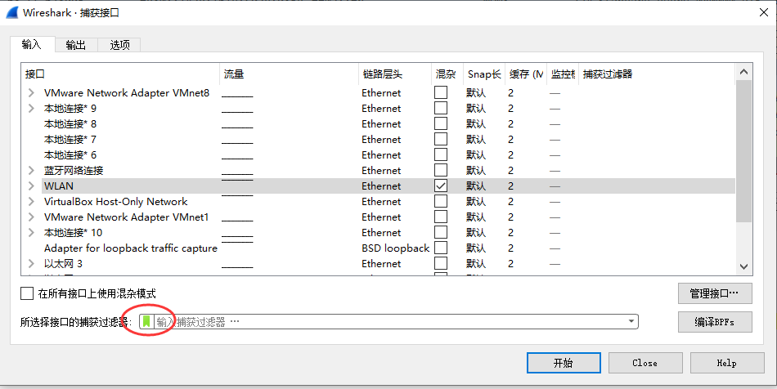

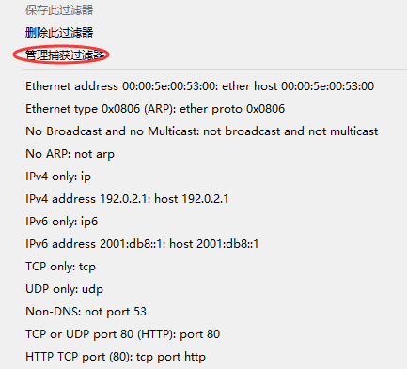

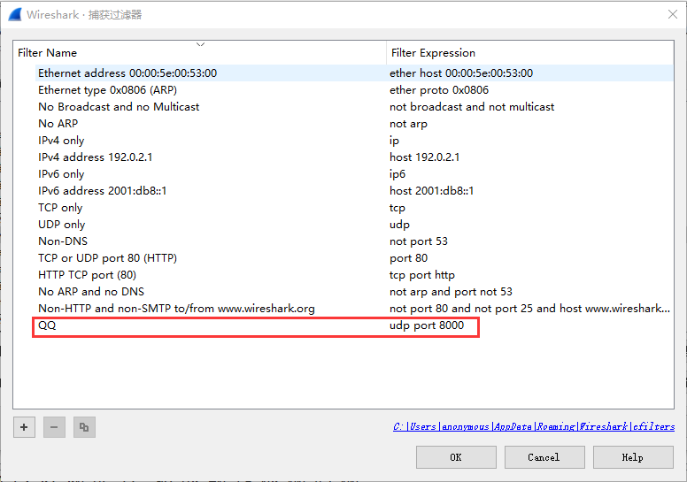

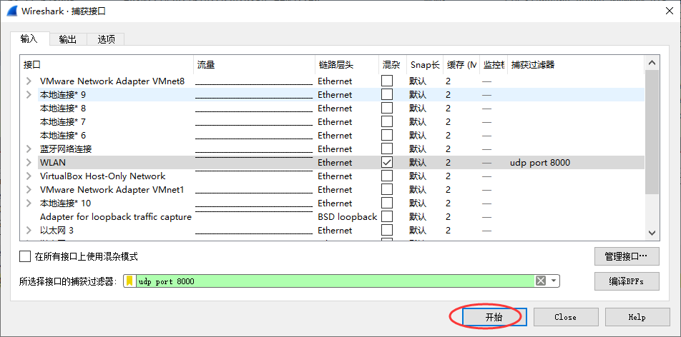
- 学会使用简单的显示过滤器,用于显示过滤本机发送的流量。
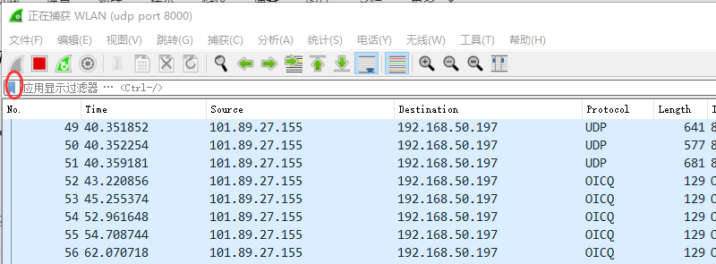
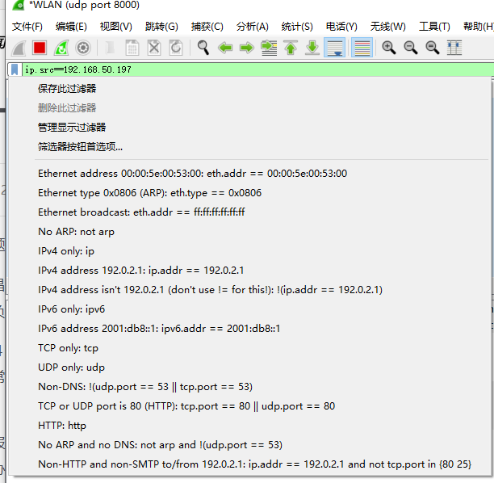
可以在管理显示过滤器中保存自己常用的过滤表达式，也可以自己直接写过滤表达式
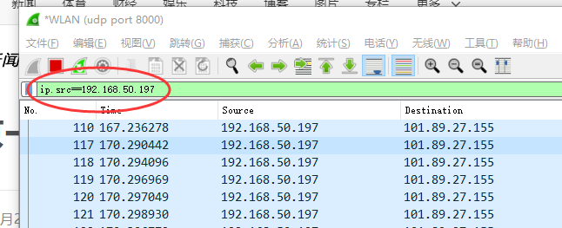
此处IP地址需同学们依据自己电脑的实际的IP情况修改，绿色表示过滤表达式格式正确。

- 尝试对捕获的某个帧（Protocal为OICQ，即QQ所使用的协议），按照教科书以太网帧（参见3.3.5 以太网的MAC层）、IP格式（参见4.2.5 IP数据报的格式）进行解析和分析。要求：捕获QQ的帧，必须如下图中截图并标注MAC地址，IP地址，QQ号码，和QQ群中学生的号码必须一致，否则计0分。

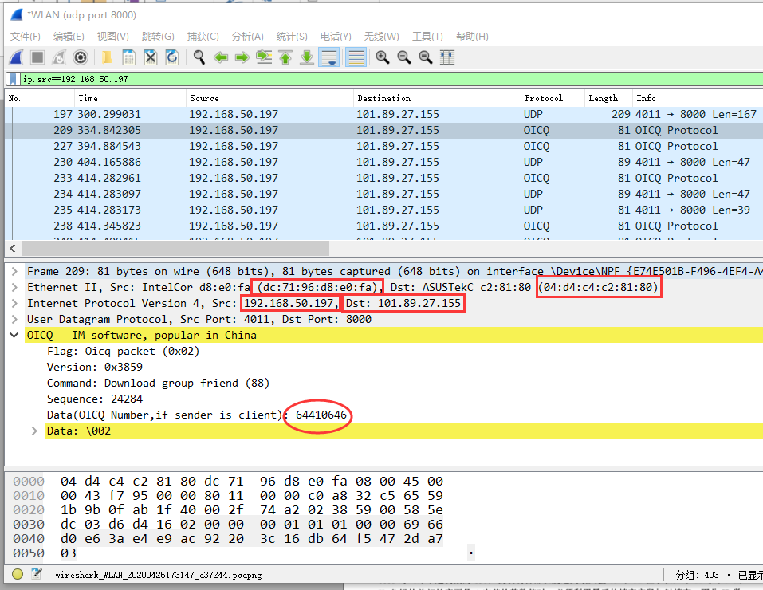

 | 字段名称 | 长度(字节) | 字段内容(16进制数据) | 字段解释
帧头部 | 目标MAC地址
帧头部 | 源MAC地址
帧头部 | 类型/长度
IP头部 | 版本及头长
IP头部 | 服务类型 | 略 | 略 | 略
IP头部 | 总长度
IP头部 | 标识
IP头部 | 标志及片偏移 | 略 | 略 | 略
IP头部 | 生存时间
IP头部 | 协议
IP头部 | 头部校验和
IP头部 | 源IP地址
IP头部 | 目标IP地址

